TELEVİZYONUN ZARARLARI
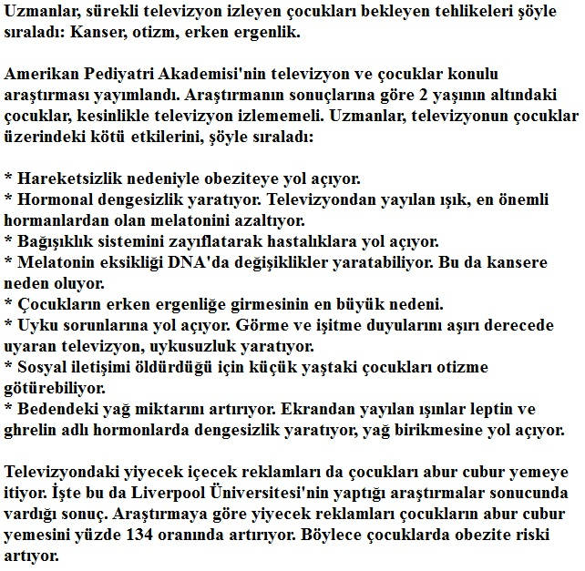
*Fransa’da çocukların 3 yaşına kadar, çocuk çizgi filmleri dahil izlemeleri YASAK*
TELEVİZYONUN ZARARLARI :
Amerika Pediatri Akademisi’ne göre, çocukların günde 1, en fazla 2 saatten fazla televizyon izlemesi son derece zararlı. Aksi halde bu durum çocuklarda telafisi mümkün olmayan yaralar açıyor. Çünkü fazla televizyon izleyen çocuk;
1- Başkalarının çektikleri acı veya sıkıntılara duyarsızlaşıyor.
2- Çevrelerine ve çeşitli olaylara karşı bir korku geliştiriyor.
3- Başkalarına karşı saldırgan veya zarar verici davranışlar geliştirme eğilimi içine giriyor.
4- Sürekli televizyonun karşısında oturduğu için aşırı kilo problemi artıyor.
HAYAT KURTARAN TAVSİYELER :
İşte uzmanların, televizyonun zararlı etkilerini önleyecek ve çocuğunuzun psikolojik sağlığını kurtaracak tavsiyeleri:
* Çocukların televizyon izleme saatlerini sınırlayın, onlar için izleyebilecekleri programları seçin.
* Televizyon izlemeyi bir aile olayı haline getirin, onlarla birlikte konuşup tartışarak izleyin.
* Haftanın bir gününü ‘televizyona hayır’ günü yapın ve çocukların dikkatini çekecek başka etkinlikler bulun.
* Onları daha çok okumaya teşvik edin. Gerekirse evinizde televizyon kullanmayın.
- ABD'li uzmanlara göre, günde 2 saatten fazla televizyon izleyen çocuklarda, ilerleyen yaşlarda ruhsal sorunlara rastlanıyor
BBC'de yer alan habere göre, ABD'deki Seatle Çocuk Hastanesi ve Yerel Tıp Merkezi'nde görevli pediatristler tarafından yapılan araştırmalara göre, çocukların televizyon başında geçirdiği her saat, küçük zihinlerinde karmaşıklıklara yol açıyor ve bu da ilerleyen yaşlarda ruhsal sorunlara neden oluyor. Araştırmacılar tarafından yapılan deneyde, bin 345 çocuğa günde 3 saat televizyon izlettirildi. Sonuçta çocukların yüzde 35'inde zihinsel bulanıklık ve karmaşa tespit edildi. Araştırmalara başkanlık yapan Dr. Dimitri Christakis'e göre, 2-3 yaşındaki bir çocuğun zihni hemen her şeyi çok hızlı bir şekilde kaydediyor ve bu alımın yaşa göre fazla olması beyini erken yaşlarda yıpratıyor.
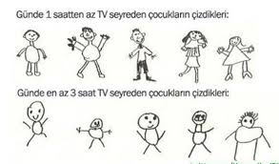

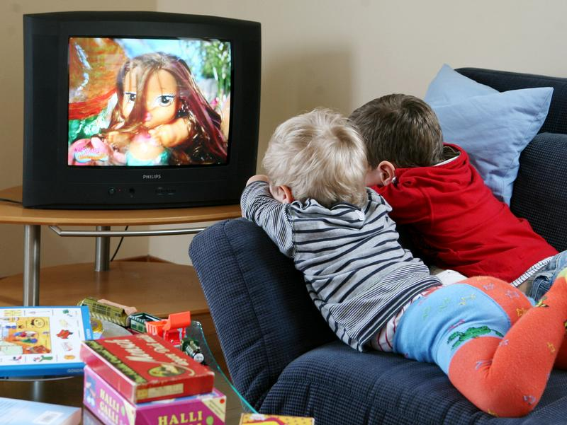
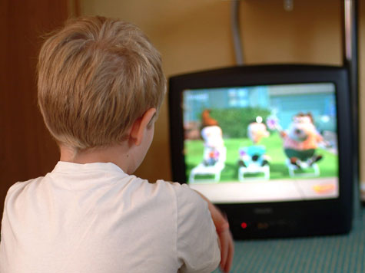
Televizyon... Günümüz çocuklarının bir numaralı eğlence aracı... Her gün saatlerce evimize kabul ettiğimiz davetsiz misafir... İyi yönde kullanıldığında en iyi eğitim aracı; kötü yönde kullanıldığında ise genç beyinlerde tamiri imkânsız yaralar açan teknoloji harikası. Geçtiğimiz aylarla bir televizyon kanalında gösterilen bir dizinin muhtevasıyla ilgili tartışmalar insanımızın bu iletişim aracına nasıl müptela olduğunu gözler önüne serdi. Dizideki karakterlerin acısını kendi acısı gibi kabul eden insanımız, dizide lenf kanseri olan oyuncunun durumunu günlerce tartıştı. Tabii bu örneklerden sadece biriydi....
Peki, büyükleri bile bu kadar çabuk etkisi altına alabilen televizyon çocuklarımızı nasıl etkiliyor?
Televizyonun çocuklar üzerindeki etkisini araştıran Amerikan Yale Üniversitesi Televizyon Araştırma ve Danışma Merkezi ilginç sonuçlar ortaya çıkarmış. Araştırmaya göre Amerikalı bir çocuk, 12 yaşına gelene kadar, televizyonda 8 bini cinayet olmak üzere ortalama 100 bin şiddet içerikli görüntü izliyor. Türkiye’deki ‘televizyon izleme durumu’ hakkında da bir fikir sunan araştırmaya göre Amerika’da okul çağındaki bir çocuk, haftada ortalama 27 saat televizyon izliyor. Çocuklar için hazırlanan televizyon programlarında saatte 20 şiddet olayı yer alıyor. 6 yaşındaki çocukların televizyon izleme süresinin yüzde 40’ı, 12 yaşındakilerinse yüzde 80’i yetişkin programlarını izlemekle geçiyor.

